**Особые примечания:**

Перед использованием и эксплуатацией, пожалуйста, внимательно прочитайте руководство по эксплуатации и действуйте в строгом соответствии с руководством по эксплуатации. Мы оставляем за собой право изменять соответствующую информацию (включая дизайн и детали) в этой инструкции без дополнительного уведомления, когда продукт обновляется или корректируется для использования.

Серия печей с сенсорным экраном: NT-ProBT

Установка и руководство пользователя

**Знакомство**

Серия Rapid Oven сокращает много времени приготовления, когда мы сравниваем ее с традиционными печами, без ущерба для качества. После установки и хранения параметров каждого рецепта можно легко умножить повторную операцию. Он способен на 1024 рецепта. Программируемые этапы приготовления: Настраиваемые параметры и этапы программирования обеспечивают различные комбинации для работы с различными рецептами для достижения высококачественного результата. Каждое меню может программировать 15 этапов; каждый этап может регулировать время, температуру, скорость ветра и микроволновую печь (разные модели имеют разные функции).

** Предотвращение воздействия микроволновой печи**

НЕ открывайте дверцу во время работы, это вызовет микроволновое воздействие. 2、 НЕ оставляйте ничего между дверным уплотнением, не должны иметь никаких чистящих средств или других остатков на поверхности уплотнения двери; 3、НЕ используйте это устройство, если есть поломка. Проверьте и убедитесь, что дверь может быть закрыта должным образом, потому что это очень важно и должно часто проверяться

1) Проверьте дверь, если она не деформирована;

2) Проверьте дверные петли и застежку на наличие трещин и рыхлости;

3) Проверьте уплотнители дверей и поверхность уплотнения двери неповрежденной. Только квалифицированный сервисный техникallowed for repair

**ВАЖНЫЕ ИНСТРУКЦИИ ПО ТЕХНИКЕ БЕЗОПАСНОСТИ**

* **Пожалуйста, внимательно прочитайте эту инструкцию перед операцией**

Как и другие электроприборы, этот продукт нуждается в общей проверке подключения электропроводки не реже одного раза в год; Следуйте глава очистки в этой книге, чтобы часто очищать уплотнения камер и дверей, чтобы предотвратить потенциальные пожары и опасность утечки; Выключайте духовку каждый день после использования; Нельзя использовать для сушки хлопка и белья; Предотвращение возгорания пищи в камере во время приготовления пищи; Перекладывайте продукты из легковоспламеняющихся упаковок в контейнеры, безопасные для микроволновой печи/ духовки перед нагреванием; Открыть его упаковку перед нагреванием Яйцо со скорлупой и другой герметичной пищей нельзя использовать этот продукт для нагрева, иначе он будет иметь опасность взрыва; Продукты с кожурой, такие как картофель, яблоко, колбаса и т.д. Пользователи должны прокалывать отверстия или делать порезы на коже перед нагреванием этим продуктом. Не нагревайте пищу в полностью герметичном контейнере, потому что пар, образующийся при нагревании, приведет к взрыву контейнера; Удалите лишний жир из контейнера перед извлечением из духовки; Если возникает несчастный случай

ut anything in

ut an

ut anything in

 Если есть дым Выключите духовку Выключите основной источник питания Не открывайте дверцу, дайте потухшему огню в камере

## Таблица параметров продукта

|  |  |
| --- | --- |
| **Moдель** | NT-ProBT |
| **Размер в упк. (ми)** | 460x677x660 |
| **Размер ус-ва (мм)** | 317x294x193 |
| **Объем масла (L)** | 17 |
| **Вес нетто (KG)** | 80 |
| **Номинальная мощность (kW)** | 6.3 |
| **Напряжение (V)** | 380 3N~  220-240 1N` |
| **Частота** | 50/60Hz |
| **Контроллер** | 5” touch screen |
| **Память команд** | 1024 |
| **Этап приготовления пищи** | 3 |
| **Режим приготовления пищи** | Воздействие горячего воздуха + микроволновая печь |
| **\* Мощность микроволновой печи (kW)** | 1.5*2 |
| **Мощность горячего воздуха (kW)** | 5.5 |
| **Микроволновая печь** | 0-100% |
| **Уровни вентиляции** | 10 |
| **Макс. Температура** | 280 |
| **Рейтинг IPX** | IPX3 |

* Приблизительная выходная мощность СВЧ

**USB порт**

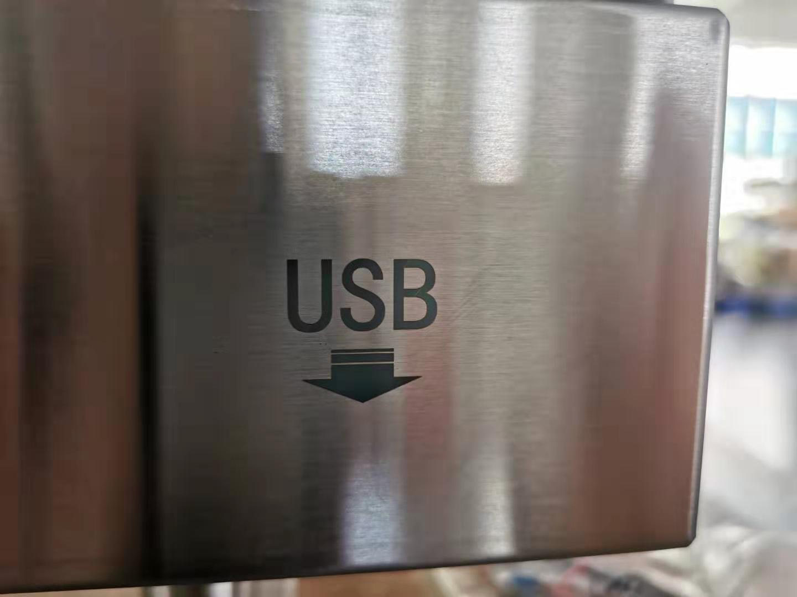

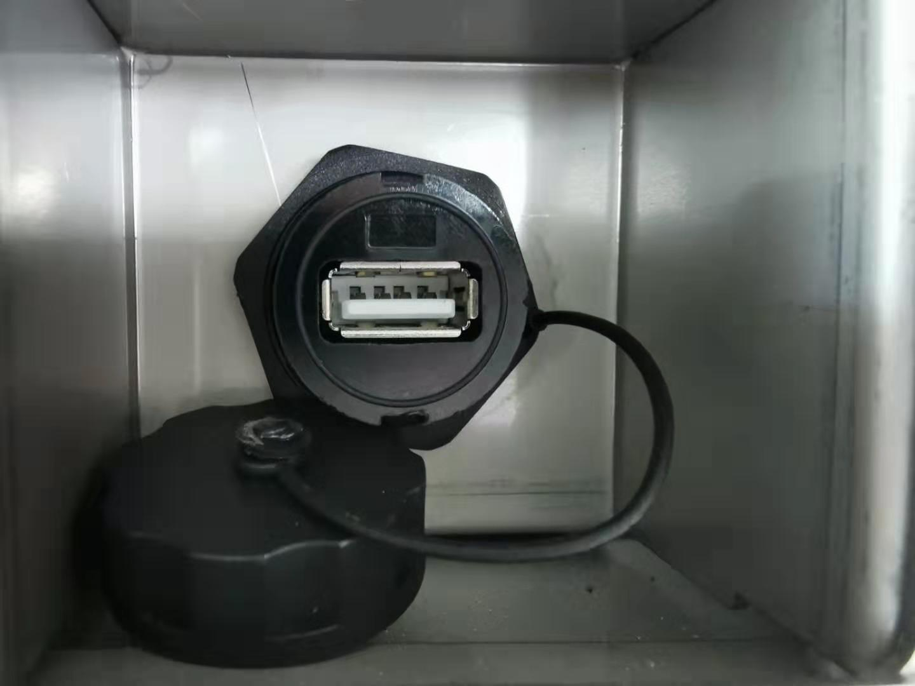

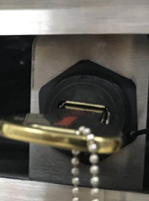

Он расположен под передним воздушным

фильтром.

Шаг 1: Взлетный воздушный фильтр Воздушный фильтр установлен с крышкой магнитом; вытащить с некоторой силой;

Шаг 2: Откройте USB пылезащитный колпачок Поверните влево или вправо, чтобы открыть

Шаг 3: Вставьте диск U для загрузки или загрузки рецепта, изображения и т. Д.

## 4. Инструкция по эксплуатации

## 4.1 Подключение питания

|  |  |  |  |
| --- | --- | --- | --- |
| Шаг | Действие | Вид | Подробности |
| 1 | Подключение к основному источнику питания |  | Однофазная проводка 3/ Трехфазная 5 проводов |
| 2 | Включите кнопку питания |  | Включите кнопку питания, зажгите индикатор экрана, войдите в режим ожидания |